

使用者手冊
305P MkIII · 306P MkIII · 308P MkIII · 310S MkIII

產品註冊
感謝您購買 JBL 3 Series MkIII 錄音室監聽喇叭。
為及時取得重要資訊，請花一點時間前往以下網址註冊您的 3 Series MkIII 喇叭：www.jblpro.com/registration.
本手冊適用於 3 Series MkIII 系列的全部四款產品：305P MkIII、306P MkIII 和 308P MkIII 主動式錄音室監聽喇叭，以及 310S MkIII 主動式錄音室超低音喇叭。若某項操作或規格因型號而異，文中會註明對應型號。

目錄
第 1 節：重要安全說明 5
FCC 與加拿大 EMC 法規遵循資訊 6
歐盟法規遵循資訊 6
第 2 節：簡介 8
JBL 線性空間參考（LSR）設計 8
專利 Image Control 波導 8
305P、306P 和 308P MkIII 功能特點 8
310S MkIII 主動式錄音室超低音喇叭功能特點 9
JBL Professional 可靠性 9
第 3 節：MkIII 新一代升級 10
全新聲學平台 10
前置 Slipstream™ 反射孔 10
DSP 空間最佳化 10
Neutrik® 複合式輸入接頭 10
一體化安裝設計 10
超低音喇叭分頻選項 10
前面板 LED 與 ErP 待機功能關閉選項 10
第 4 節：系統設定 11
每個 3 Series MkIII 紙箱內含以下物品： 11
拆箱 11
擺放位置 11
安裝監聽喇叭 13
音訊連接 14
310S MkIII 主動式錄音室超低音喇叭連接 14
電源連接 15
開始播放聲音 15
第 5 節：305P、306P 和 308P MkIII 主動式錄音室監聽喇叭 16
功能特點 16
輸入面板 16
音訊連接 17
第 6 節：DSP 空間最佳化 18
控制方式 18
監聽喇叭設定 18
牆壁距離 18
低頻調整 18
高頻調整 18
出廠預設設定 19
建議初始設定 20
第 7 節：310S MkIII 主動式錄音室超低音喇叭 21
功能特點 21
輸入面板 21
音訊連接 22
設定超低音喇叭位準 23
擺放位置與極性設定 23
分頻設定與低頻管理 23
環繞聲、沉浸式音訊和 LFE 應用 23
第 8 節：系統連接 25
雙聲道系統 25
2.1 系統 25
環繞聲與沉浸式音訊系統 26
第 9 節：前面板 LED 與 ErP 待機模式 27
關於 ErP 待機 27
關於前面板 LED 27
更改設定 27
確認結果 28
第 10 節：故障排除 29
第 11 節：規格 30
第 12 節：JBL 服務聯絡資訊 32
第 13 節：產品保固資訊 33
本保固適用於哪些對象？ 33
JBL 保固涵蓋哪些內容？ 33
相關費用由誰承擔？ 33
如何獲得保固服務 33
默示保證的限制 33
特定損害的排除 33

重要安全說明

- 請閱讀、保留並遵守所有說明。請注意所有警告。
- 請勿在靠近水的地方使用本設備。
- 只能使用乾布清潔。
- 請勿讓本設備受到滴水或濺水，並確保設備上方不放置花瓶等盛有液體的物品。
- 請勿讓本設備淋雨或受潮。
- 請勿將本設備安裝在散熱器、暖氣口、爐具或其他會產生熱量的設備附近。
- 請保護電源線，避免其被踩踏或擠壓，尤其是在插頭、電源插座以及電源線從設備引出的部位。

- 只能使用製造商指定的附件/配件。
- 注意：只能與製造商指定或隨本設備出售的推車、支架、三腳架、支架或桌子配合使用。使用推車時，移動推車/設備組合應格外小心，以免傾倒造成人身傷害。與其他設備或推車搭配使用可能因不穩定而造成傷害。
- 雷雨天氣或長時間不使用本設備時，請拔下電源插頭。
- 所有維修工作均應由具備資質的維修人員完成。設備以任何方式損壞時均需維修，例如電源線或插頭損壞、液體潑入或物體落入設備內、設備淋雨或受潮、無法正常運作或設備跌落。
- 要將本設備與交流電源完全斷開，請從交流電源插座中拔出電源線插頭。
- 請勿使牆壁插座或延長線超過其額定容量，否則可能導致觸電或火災。
- 安裝、供電、操作或維修本產品時，請遵守當地所有適用的法律、規範和法規。
- 請嚴格按照說明進行安裝和操作，否則可能造成安全隱患。

請留意以下符號：

等邊三角形內的感嘆號用於提醒使用者注意產品隨附資料中的重要操作和維護（維修）說明。

等邊三角形內帶箭頭的閃電符號用於提醒使用者，產品外殼內存在未絕緣的「危險電壓」，其強度可能足以對人員構成觸電風險。

使用前請閱讀本手冊。

高⁠聲壓可能造成聽力受損。
請勿長時間以高音量聆聽。

警告： 只能由經過指導或具備專業技能的人員安裝。
警告： 請勿在產品上放置點燃的蠟燭等明火源。
警告：為降低火災或觸電風險，如果產品配有可拆卸電源線，只能使用隨附的型號，或製造商/當地經銷商指定的型號。
警告： 本設備必須連接至帶保護接地的市電插座。
注意： 為降低觸電風險，必須確保此插頭中心引腳的接地連接始終有效。
警告： 本產品只能使用符合當地建築及
電氣規範 且標示於背板上的電壓，或使用產品建議/隨附的電源。使用所示範圍以外的電壓可能對產品造成不可逆的損壞，並使產品保固失效。使用交流電源轉接插頭時應格外謹慎，因為轉接插頭可能使產品接上超出其設計工作範圍的電壓。如果不確定正確的工作電壓，請聯絡當地經銷商和/或零售商。


警告： 請勿打開！有觸電危險。本設備內部電壓足以危及生命。內部沒有使用者可維修的零件。所有維修工作均應由具備資質的維修人員完成。
請將設備放置在靠近主電源插座的位置，並確保可方便地操作電源斷路開關。
FCC 與加拿大 EMC 法規遵循資訊：
本設備符合 FCC 規則第 15 部分的要求。設備運作須符合以下兩個條件：
- 本設備不得造成有害干擾；(2) 本設備必須接受所收到的任何干擾，包括可能導致非預期運作的干擾。
CAN ICES (B) / NMB (B)
FCC SDOC 供應商符合性聲明：
HARMAN Professional, Inc. 特此聲明，本設備符合 FCC 第 15 部分 B 分部的要求。
注意：本設備已通過測試，符合 FCC 規則第 15 部分對 B 類數位裝置的限制。這些限制旨在為住宅安裝環境提供合理的有害干擾防護。本設備會產生、使用並可能輻射無線射頻能量；若未依照說明安裝及使用，可能對無線電通訊造成有害干擾。但無法保證特定安裝環境中絕不會發生干擾。如果本設備確實對廣播或電視接收造成有害干擾（可透過關閉再開啟設備來判斷），建議使用者採取以下一項或多項措施消除干擾：
- 重新調整接收天線的方向或位置。
- 增大設備與接收器之間的距離。
- 將設備連接到與接收器不同電路的插座。
- 請咨詢經銷商或有經驗的廣播/電視技術人員尋求幫助。
本設備已依據 FCC 第 15 部分的驗證規定，核准為 B 類數位裝置。
注意： 未經製造商明確批准的更改或改裝可能會使使用者失去操作本設備的權限。
歐盟法規遵循資訊：
ErP（生態化設計）：
功耗如下：
- 關機模式：0 W
- 待機模式：0.4 W。
當產品超過 18 分鐘未執行主要功能時，將自動切換到待機模式。
WEEE 提示：

本產品不得作為未分類垃圾處理。請使用指定的回收系統，或將產品退回供應商進行回收。帶叉號的輪式垃圾桶符號表示本產品必須單獨收集。

如果您對產品的安裝或操作有疑問，請聯絡 Harman Professional, Inc.。
技術支援：
北美地區技術支援，請聯絡：HProTechSupportUSA@harman.com 電話：
(844) 776-4899
北美以外地區的技術支援，請聯絡當地經銷商。

HARMAN Professional, Inc.
8500 Balboa Blvd., Northridge, CA 91325, USA
歐盟：HARMAN Professional Denmark ApS
Olof Palmes Allé 44, 8200 Aarhus N, Denmark
英國：HARMAN Professional Solutions
2 Westside, London Road, Apsley, Hemel Hempstead, HP3 9TD, UK



第 2 節：簡介
恭喜您購買 JBL Professional 3 Series MkIII 錄音室監聽喇叭。3 Series MkIII 符合 JBL 對嚴苛專業應用中精準度與長期可靠性的高標準。所有 3 Series MkIII 型號均採用 JBL Professional 的單體、波導與數位訊號處理技術，可實現精準的頻率響應、出色的低頻延伸及高聲壓位準輸出能力。JBL 的設計可在聲學條件各異的工作空間和製作環境中，確保混音位置獲得更高的精準度。

專利 IMAGE CONTROL 波導
JBL 專利 Image Control 波導讓 3 Series MkIII 主動式錄音室監聽喇叭具備出色的聲像、寬廣的音場和穩固的「虛擬中央音像」。即使混音內容十分密集，也能聽清細微之處。此外，Image Control 波導還可提供寬廣的最佳聆聽區及均勻的 120° x 90° 覆蓋範圍，因此無需正坐在喇叭前方，也能聽到精準、自然且開放的聲音。

305P、306P 和 308P MkIII 功能特點
3 Series MkIII 各型號配備多項功能，可滿足嚴苛音訊製作應用的需求：
- 全新設計的低頻單體可實現更高輸出、更低失真以及受控的低頻延伸：305P MkIII 可下潛至 45 Hz，306P MkIII 至 43 Hz，308P MkIII 至 41 Hz（-10 dB）。
- 全新高效能 25 mm（1 in）軟質圓頂高頻單體可提供精準的中高頻細節、更快速的瞬態響應，以及平順延伸的頻率響應：305P MkIII 和 306P MkIII 可延伸至 38 kHz，308P MkIII 可延伸至 40 kHz（-10 dB）。
- JBL 專利 Slipstream™ 低頻反射孔現改為前置設計，與低音單體協同運作，可在任何播放位準下提供深沉的低頻響應。反射孔的雙擴口造型經過精密設計，可增強低頻延伸並減少亂流。當前置反射孔的監聽喇叭放置在桌面、層架或靠近牆壁時，可顯著減少邊界干擾。
- 雙擴大機設計為低頻和高頻單體分別配備獨立功率擴大機，並採用高效率、高輸出的一體式 D 類擴大機，可在極低底噪下提供高 SPL（聲壓位準）。305P MkIII 總功率為 86 W（43 W LF + 43 W HF）；306P MkIII 和 308P MkIII 總功率均為 110 W（55 W LF + 55 W HF）。
- 校正 EQ 提供 81 種可設定的空間調整組合，可透過背板上的四個按鍵式 DSP 控制項進行設定：MONITOR SETUP、WALL DISTANCE、LF ADJUST 和 HF ADJUST。設定會儲存在記憶體中，關機再開機後仍會保留。請參閱第 6 節「DSP 空間最佳化」。
- 一個 Neutrik® 複合式輸入接頭可接受平衡式 XLR、平衡式 6.35 mm（¼ 英吋）TRS 及非平衡式 6.35 mm（¼ 英吋）TS 連接。
- +4dBu / -10dBV INPUT SENSITIVITY 開關可連接消費型設備或高輸出專業設備，同時避免輸入過載。
- 帶定位檔位的 VOLUME 衰減器可針對多種訊號源精細調整位準。
- M4 安裝點採用 75 x 75 mm 排列，頂板和底板各四個，可支援架高、倒置、壁掛和吊裝，滿足沉浸式與空間音訊製作需求。
- 前面板 LED 和 ErP 待機功能均可關閉，適用於昏暗的控制室、視訊製作環境，以及需要監聽喇叭持續通電的安裝環境。請參閱第 9 節。

310S MkIII 主動式錄音室超低音喇叭功能特點
310S MkIII 的低頻響應可延伸至 26 Hz 區域，是 3 Series MkIII 錄音室監聽喇叭的理想搭配。310S MkIII 的功能包括：
- 全新設計的 250 mm（10 in）大衝程低頻單體，採用下射式設計和先進磁路系統，可實現更高輸出、更低失真及更深的低頻延伸。
- 300 瓦 D 類功率擴大機，具備充足的輸出能力和動態餘量，可滿足最嚴苛的製作風格。
- 專利 Slipstream™ 低頻反射孔與 310S MkIII 低音單體協同設計，可在所有播放位準下提供準確的低頻響應。
- 帶定位檔位的 VOLUME 控制項，便於使 310S MkIII 與錄音室監聽系統保持平衡。
- 左右 Neutrik® 複合式輸入接頭，可接受平衡式 XLR，以及平衡式或非平衡式 6.35 mm（¼ 英吋）連接。
- 左右 XLR 輸出接頭，可將 310S MkIII 接入任何錄音室監聽系統並擴展其低頻響應。
- +4dBu / -10dBV INPUT SENSITIVITY 開關，可連接消費型設備或高輸出專業設備，同時避免輸入過載。
- 四種使用者可選的 CROSSOVER 設定——80 Hz、100 Hz、120 Hz 和 External——可透過單一按鍵控制項進行選擇。
- 可選擇 0° / 180° POLARITY，以最佳化超低音喇叭與主監聽喇叭的銜接。
- 保護限幅電路可讓超低音喇叭持續以滿功率運作而不發生故障。
- 前面板 LED 與 ErP 待機功能均可關閉，其操作方式與 3 Series MkIII 監聽喇叭一致。請參閱第 9 節。

JBL PROFESSIONAL 可靠性
每款 3 Series MkIII 型號在投入生產前，都要接受 JBL 嚴苛的 100 小時功率測試：喇叭必須連續以滿功率播放 100 小時且不發生故障。這項嚴格測試可確保 3 Series MkIII 喇叭多年維持可靠效能。為充分發揮 JBL 3 Series MkIII 的效能，請閱讀本使用者手冊並妥善保存，以備日後參考。同時，請前往以下網址註冊您的新喇叭：www.jblpro.com/registration.

第 3 節：MkIII 新一代升級
3 Series MkIII 平台在 MkII 的基礎上對聲學、電子和機械設計進行了升級。如果您熟悉 3 Series MkII 監聽喇叭，以下摘要將說明具體變化及其對系統設定的影響。

全新聲學平台
高頻和低頻單體均採用全新設計。重新設計的軟質圓頂高頻單體可精準呈現中高頻細節，響應延伸至可聽頻段以外，進一步改善瞬態與空間線索的還原。重新設計的低頻單體結合改良的懸吊系統與更大的磁路系統，可實現更高輸出、更低失真與更深的低頻延伸。
MkIII 聲學平台將專利 Image Control 波導與專利 Slipstream™ 反射孔相結合，相比對應的 MkII 型號可實現更高峰值 SPL 和更低底噪，同時保持中性的音色平衡，使混音在不同播放系統上仍能準確還原。

前置 SLIPSTREAM™ 反射孔
低頻反射孔已從背板移至前面板箱體障板。當後置反射孔監聽喇叭靠近牆壁或貼近桌面後緣擺放時，會產生邊界干擾；將反射孔移至前方可顯著減少這種干擾。因此，在實際工作空間中可獲得更一致、更可預測的低頻響應，尤其適用於擺放選擇受限的桌面和層架安裝。

DSP 空間最佳化
MkII 監聽喇叭配備兩個類比開關（Boundary EQ 和 HF Trim），而 MkIII 則提供四個按鍵式 DSP 控制項：MONITOR SETUP、WALL DISTANCE、LF ADJUST 和 HF ADJUST。四者組合可形成 81 種空間調整設定，使監聽喇叭能夠配合實際安裝方式、與最近牆壁的距離，以及您的音色偏好。設定會儲存在非揮發性記憶體中，關機再開機後仍會保留。第 6 節將詳細介紹這些控制項。

NEUTRIK® 複合式輸入接頭
MkII 的獨立 XLR 和 ¼ 英吋輸入接頭，在每支 MkIII 監聽喇叭上由一個 Neutrik 複合式接頭取代，可接受平衡式 XLR、平衡式 ¼ 英吋 TRS 或非平衡式 ¼ 英吋 TS 插頭。這樣可避免同時將兩個訊號源連接到同一支監聽喇叭。

一體化安裝設計
MkIII 監聽喇叭設有八個 M4 安裝點——頂板和底板各四個，按 75 x 75 mm 排列。利用這些安裝點，可將監聽喇叭安全地直立、倒置，或透過支架安裝於牆壁、天花板或喇叭架上，以支援高度聲道及其他沉浸式和空間音訊製作格式。

超低音喇叭分頻選項
310S MkIII 以更多可選分頻頻率取代 MkII 超低音喇叭的 XLF 設定。現提供四種設定——80 Hz、100 Hz、120 Hz 和 External——可搭配更多不同尺寸的主監聽喇叭及外部低頻管理系統。

關閉前面板 LED 與 ErP 待機功能
所有 MkIII 型號均允許使用者關閉前面板 LED 和 ErP 自動待機功能。操作方法是在開機時按住背板上的特定按鍵組合。具體步驟請參閱第 9 節。

第 4 節：系統設定

每個 3 SERIES MkIII 紙箱內含以下物品：
- 一隻 3 Series MkIII 錄音室監聽喇叭或 3 Series MkIII 超低音喇叭
- 一根電源線
- 快速入門指南
- 四個可撕式橡膠腳墊（僅限 305P、306P 和 308P MkIII）

拆箱
從包裝中取出喇叭時，建議依照以下步驟操作，以免損壞高頻單體：
305P、306P 和 308P MkIII：
1. 如有外層運輸紙箱，請先將其移除。
2. 將內紙箱放在地板上，頂部朝上。
3. 打開紙箱頂部。
4. 不要取下內部包裝端蓋，輕輕轉動紙箱，使開口端朝下放在地板上，箱底朝向您。
5. 輕輕向上提起紙箱，讓喇叭和保護端蓋從箱內滑出並留在地板上。
6. 請保存紙箱。需要重新裝箱運輸時，請按上述步驟的相反順序操作。
310S MkIII 超低音喇叭——超低音喇叭連同運輸包裝重 22.8 kg（50.3 lbs）。拆箱時無需抬起超低音喇叭，但需要在紙箱內將其轉動。如果您無法獨自安全完成以下步驟，請他人協助。
1. 如有外層運輸紙箱，請先將其移除。
2. 將紙箱放在地板上，底部朝上。
3. 打開紙箱底部摺頁，取出超低音喇叭底部的所有保護材料。打開保護超低音喇叭的袋子，使其四隻腳露出。
4. 輕輕轉動紙箱，使箱底朝向地板，並讓超低音喇叭的四隻腳接觸地板。
5. 輕輕向上提起紙箱，讓超低音喇叭和保護材料從箱內滑出並留在地板上。
6. 取下超低音喇叭頂部的保護材料和文件。請保留紙箱。需要重新裝箱運輸時，請依上述步驟反向操作。

擺放位置
3 Series MkIII 錄音室監聽喇叭旨在任何空間中都提供出色聲像。為充分發揮喇叭效能，請遵循以下建議：
- 找到隨 305P、306P 和 308P MkIII 喇叭提供的四個自黏腳墊。將它們貼在喇叭底面靠近四角的位置。腳墊可保護喇叭表面，並減少振動傳遞至支撐面。
- 將每支 305P、306P 或 308P MkIII 錄音室監聽喇叭垂直放置，高音單體在上。垂直放置可避免因低音單體和高音單體到耳朵的距離不同而產生的相位偏移與聲學頻率抵消。
- 調整喇叭角度，使每支喇叭的高頻單體直接朝向聆聽者耳朵。在典型立體聲設定中，每支監聽喇叭相對聆聽位置中心線約偏轉 30°。
- 理想情況下，3 Series MkIII 錄音室監聽喇叭應放置在合適的喇叭支架上，而不是工作檯面上。這樣可減少喇叭與工作檯面機械耦合引起的共振和低頻效能下降。
- 為獲得最佳聲像，左右喇叭應在房間中對稱擺放，使兩支喇叭與相鄰牆壁及反射面的距離相同。
- 喇叭的擺放應使聆聽者與兩支喇叭構成等邊三角形。調整喇叭間距會影響聆聽位置的低頻品質。您可以嘗試不同的擺放位置，找出能提供理想低頻響應與聲像的位置；播放立體聲素材時，還應形成穩固的「虛擬中央音像」，使人聲和部分樂器彷彿來自兩支喇叭之間。
- 聆聽距離可根據個人偏好、房間聲學特性，以及聆聽位置所需的最大 SPL（聲壓位準）決定。喇叭在 1 公尺處的最大 SPL 見本手冊末尾的「規格」一節。在吸音較強的房間中，聆聽距離每增加一倍，聆聽位置的 SPL 最多會降低 6 dB；在反射較強的房間中則只降低 3 或 4 dB。
- 位置確定後，請使用第 6 節所述的 MONITOR SETUP 和 WALL DISTANCE 控制項，使監聽喇叭響應與實際擺放情況相匹配。
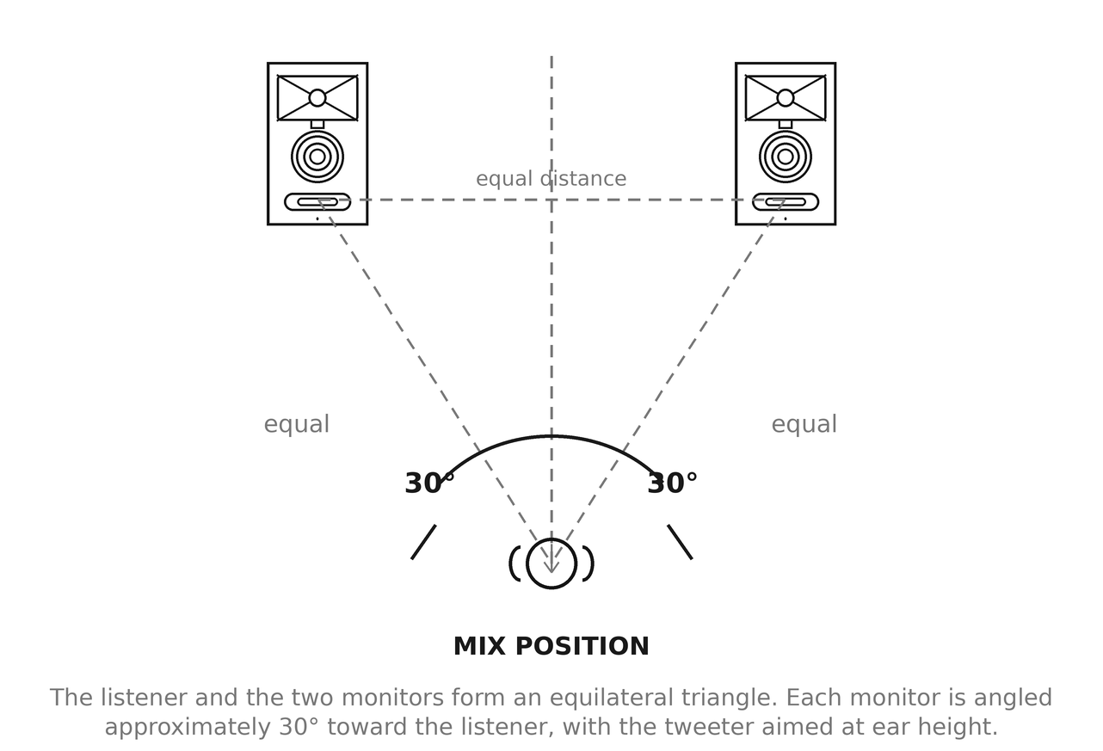
圖 4-1. 立體聲監聽喇叭擺放。
310S MkIII 超低音喇叭擺放：310S MkIII 的低頻單體安裝在超低音喇叭底板上。擺放超低音喇叭前，請確保地板上沒有可能妨礙或損壞低音單體的大型物體。
在立體聲系統中，310S MkIII 超低音喇叭應直接放在地板上，並位於左右喇叭之間。在環繞聲系統中，超低音喇叭可放在左聲道與中央聲道喇叭之間，或右聲道與中央聲道喇叭之間。可調整超低音喇叭與聆聽位置的距離，以獲得系統最佳低頻效果。將超低音喇叭靠近牆壁或放在牆角通常會增加房間內聽到的低頻量。請嘗試不同位置，找出能在系統中實現最佳低頻平衡與品質的擺放方案。
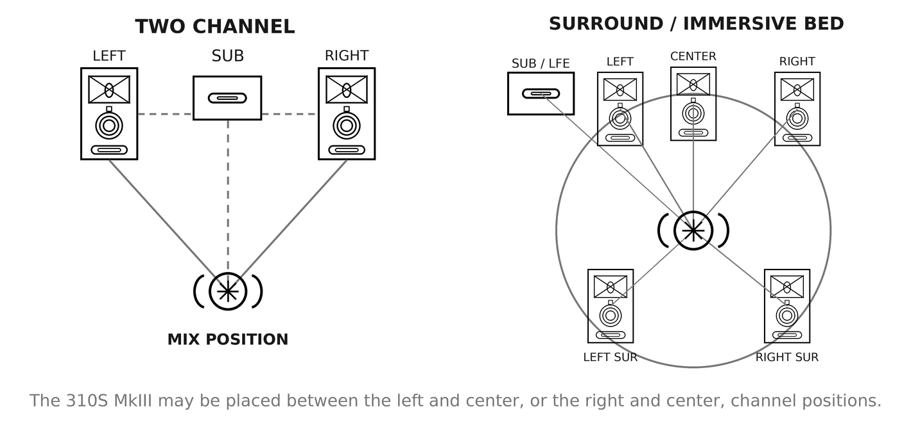
圖 4-2. 雙聲道與環繞聲系統中的超低音喇叭擺放。

安裝監聽喇叭
305P、306P 和 308P MkIII 監聽喇叭設有八個 M4 螺紋安裝點——頂板和底板各四個，按 75 x 75 mm 排列。借助這些安裝點，可使用市售 75 支架、壁掛架、吊裝架和支架轉接座，實現正向、倒置、壁掛或吊裝。
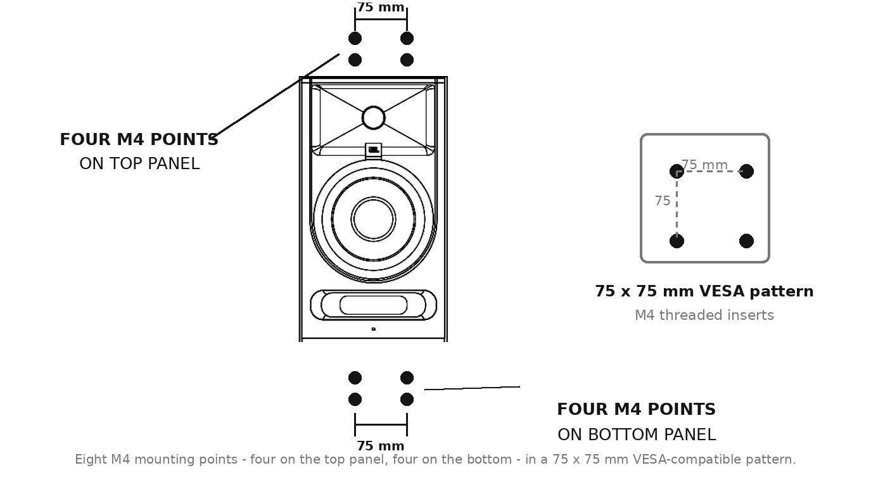
圖 4-3. M4 安裝點與 75 x 75 mm 排列。
安裝 3 Series MkIII 監聽喇叭時，請遵守以下要求：
- 安裝工作必須由具備資質的安裝人員完成。吊裝必須符合當地所有適用的建築和安全規範。
- 所選安裝五金的額定承重至少應達到所安裝監聽喇叭的淨重，並留有適當安全系數。各型號淨重見第 11 節「規格」。
- 只能使用長度適合所裝支架的 M4 螺絲。螺絲過長可能損壞內部元件。螺紋旋入深度不得超過支架製造商的規定。
- 請將支架固定在結構牢固的建築構件上，例如牆體龍骨、梁或工程錨固件；切勿僅固定在石膏板或吊頂板上。
- 當地法規要求時，或進行任何吊裝時，請安裝第二道安全裝置，例如航空鋼纜安全繩。
- 監聽喇叭倒置安裝時，單體的垂直關係保持不變，只是高音單體位於低音單體下方。請將高頻單體朝向聆聽位置，並將 MONITOR SETUP 設為 BRACKET。
- 安裝後請確保前置 Slipstream™ 反射孔無遮擋。
- 合理佈置並固定電源線和音訊線，避免其對接頭或安裝五金施加拉力。

音訊連接
注意： 進行音訊連接前，請確保每支 3 Series MkIII 喇叭/超低音喇叭的 VOLUME 控制項已完全逆時針旋至最小位置，並且每支喇叭的 POWER 開關均處於 OFF。
每支 3 Series MkIII 監聽喇叭配備一個 Neutrik 複合式輸入接頭，可接受平衡式 XLR、平衡式 6.35 mm（¼ 英吋）TRS 和非平衡式 6.35 mm（¼ 英吋）TS 插頭。此接頭可連接專業電腦音訊介面、混音器和音訊製作設備，也可連接個人音樂播放器、消費型音訊接收機和影音設備等非平衡式消費型音訊產品。
請使用平衡音訊線，將帶平衡輸出的專業設備連接到監聽喇叭輸入端。平衡連接對噪聲和交流聲的抑制更佳，長距離布線時尤其如此。
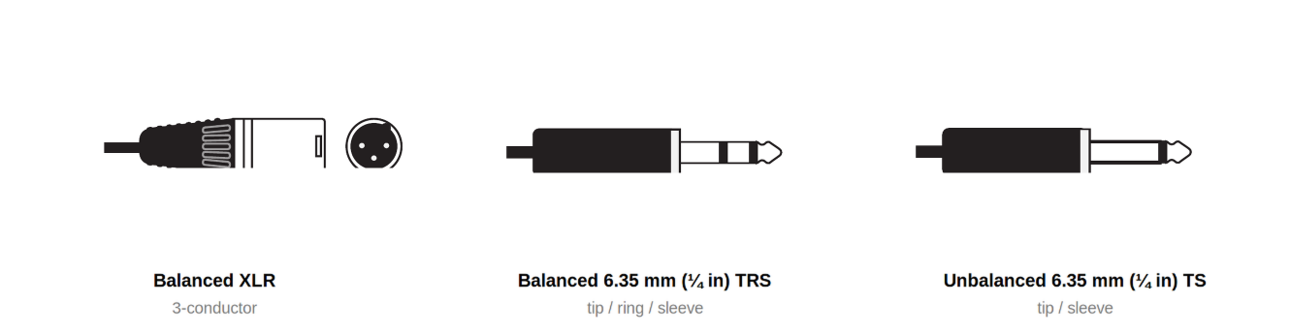
圖 4-4. BALANCED INPUT 接頭支援的插頭類型。
3 Series MkIII 喇叭配備 INPUT SENSITIVITY 開關。請根據源設備的標稱輸出位準選擇對應設定：
- 連接時將開關設為 +4dBu，適用於標稱輸出位準為 +4dBu 的專業設備，例如大多數音訊介面、混音器和監聽控制器。要確認所連接設備的標稱輸出位準，請查閱設備隨附文件。如果即使將喇叭 VOLUME 控制項調低仍有失真，也應使用 +4dBu 設定。
- 連接時將開關設為 -10dBV，適用於消費型設備；或者在 VOLUME 控制項已調高但源訊號位準仍過低時使用。
注意： 在配有 3 Series MkIII 錄音室監聽喇叭的系統中使用 310S MkIII 時，無論 310S MkIII 的 INPUT SENSITIVITY 開關如何設定，都應將 305P、306P 或 308P MkIII 監聽喇叭上的 INPUT SENSITIVITY 開關設為 -10dBV。

310S MkIII 主動式錄音室超低音喇叭連接
訊號源的左右輸出應直接連接到超低音喇叭的 LEFT IN 和 RIGHT IN 接頭。超低音喇叭的 LEFT OUT 和 RIGHT OUT 接頭應分別連接到左右喇叭的輸入端。

電源連接
將隨附的 IEC 電源線連接到每支 3 Series MkIII 喇叭和超低音喇叭。3 Series MkIII 喇叭採用通用電源，可在本地及全球各地使用。依據配線規範和法規，IEC 插頭的接地端子必須始終連接到電氣系統的安全接地。

開始播放聲音
1. 確保每支 3 Series MkIII 喇叭/超低音喇叭的 VOLUME 控制項已完全逆時針旋至最小位置。
2. 開啟已連接的音訊設備（混音器、電腦音訊介面、前級擴大機等）。
3. 將每支 3 Series MkIII 喇叭/超低音喇叭的 POWER 開關置於 ON。約一秒後，每支喇叭前面的電源指示燈將亮起，喇叭即可播放音訊訊號。
4. 播放包含充足低頻內容的全頻節目素材，以便正確判斷系統的低頻響應。然後緩慢調高源設備的音量控制項，直至達到其標稱工作位準。
5. 緩慢調高每支 3 Series MkIII 錄音室監聽喇叭的 VOLUME 控制項，直至達到所需聽音位準，並使所有喇叭的輸出位準一致，以獲得平衡聲像。
6. 使用背板 VOLUME 控制項調整系統中的超低音喇叭平衡。改變超低音喇叭在房間中的位置，也可進一步調整低頻平衡。
7. 按下 DSP 控制按鍵，選擇能讓房間獲得最佳聲音表現的監聽喇叭設定和 EQ 調整。請參閱第 6 節「DSP 空間最佳化」。設定會在關機再開機後保留。

第 5 節：305P、306P 和 308P MkIII 主動式錄音室監聽喇叭
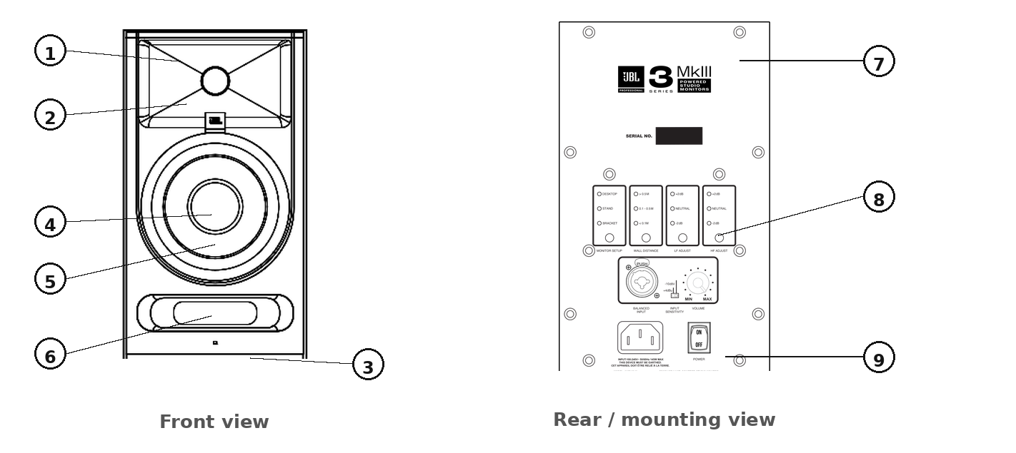
圖 5-1. 監聽喇叭前視圖和後視圖。

功能特點
1. 高頻單體（高音單體） – 此單體用於播放高頻訊號。
2. IMAGE CONTROL 波導 – JBL 特別設計的 Image Control 波導可改善聲像，並最佳化房間內直達聲與反射聲的融合，確保混音位置獲得中性聲音。
3. POWER LED – 接通電源且 POWER 開關置於 ON 時，此 LED 會亮起。請注意，將電源開關置於 ON 後，LED 需要短暫延遲才會亮起。LED 可關閉；請參閱第 9 節。
4. 低頻單體（低音單體） – 此單體用於播放低頻訊號。
5. 防塵蓋 – 用於保護低音單體內部結構。該自修復防塵帽可抵抗手指或物體造成的凹陷。
6. SLIPSTREAM™ 低頻反射孔 – 專利前置 Slipstream™ 反射孔與低頻單體協同工作，可提供準確的低頻表現並減少邊界干擾。請勿遮擋反射孔。
7. M4 安裝點 – 頂板和底板各設四個 M4 螺紋安裝點，按 75 x 75 mm 排列。請參閱第 4 節「安裝監聽喇叭」。
8. 輸入面板 – 此面板包括電源接頭、輸入接頭、DSP 控制項和使用者控制項。
9. 腳墊 – 每支錄音室監聽喇叭均隨附四個自黏腳墊。

輸入面板
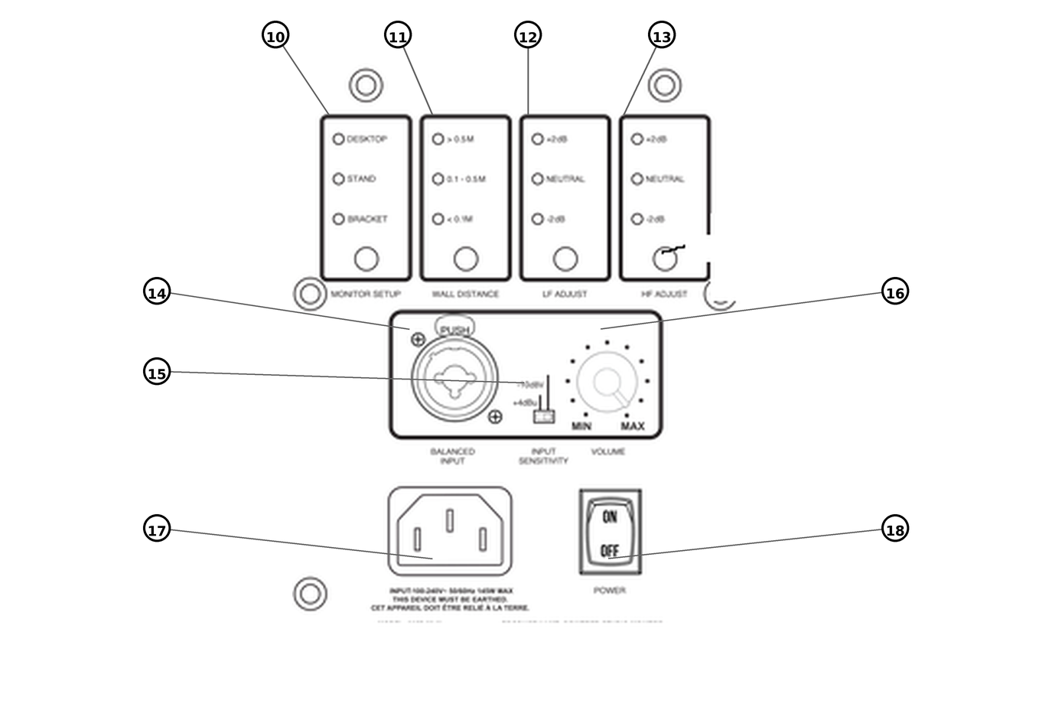
圖 5-2. 監聽喇叭輸入面板。
10. MONITOR SETUP – 選擇與監聽喇叭實際支撐方式相匹配的調整：DESKTOP、STAND 或 BRACKET。請參閱第 6 節。
11. WALL DISTANCE – 根據監聽喇叭與最近牆壁的距離選擇邊界補償：> 0.5 M、0.1 – 0.5 M 或 < 0.1 M。請參閱第 6 節。
12. LF ADJUST – 使用 300 Hz 低頻棚架濾波器將低頻平衡調整 ±2 dB：+2 dB、NEUTRAL 或 -2 dB。
13. HF ADJUST – 使用 3 kHz 高頻棚架濾波器將高頻平衡調整 ±2 dB：+2 dB、NEUTRAL 或 -2 dB。
14. BALANCED INPUT – Neutrik 複合式接頭。專業設備請使用平衡式 XLR 插頭或平衡式 6.35 mm（¼ 英吋）TRS 插頭連接；消費型設備請使用非平衡式 6.35 mm（¼ 英吋）TS 插頭連接。
15. INPUT SENSITIVITY 開關 – 連接專業設備和高輸出位準訊號源時，將此開關設為 +4dBu 以防過載。連接低位準消費型音訊設備或 310S MkIII 超低音喇叭時，將其設為 -10dBV。
16. VOLUME 控制項 – 使用此帶定位檔位的控制項設定最大聽音位準。
17. 電源插座 – 將隨附的電源線連接到此插座。
18. POWER 開關 – 此開關用於開啟或關閉喇叭。

音訊連接
將訊號源連接到 BALANCED INPUT 接頭。複合式接頭一次只能插入一個插頭，因此每支監聽喇叭只能連接一個訊號源。

第 6 節：DSP 空間最佳化
每個空間的聲學條件都不同。3 Series MkIII 監聽喇叭背板配有四個按鍵式 DSP 控制項，可依據實際安裝方式、與牆壁的距離以及您的音色偏好來調整監聽喇叭響應。四個控制項共提供 81 種空間調整組合。
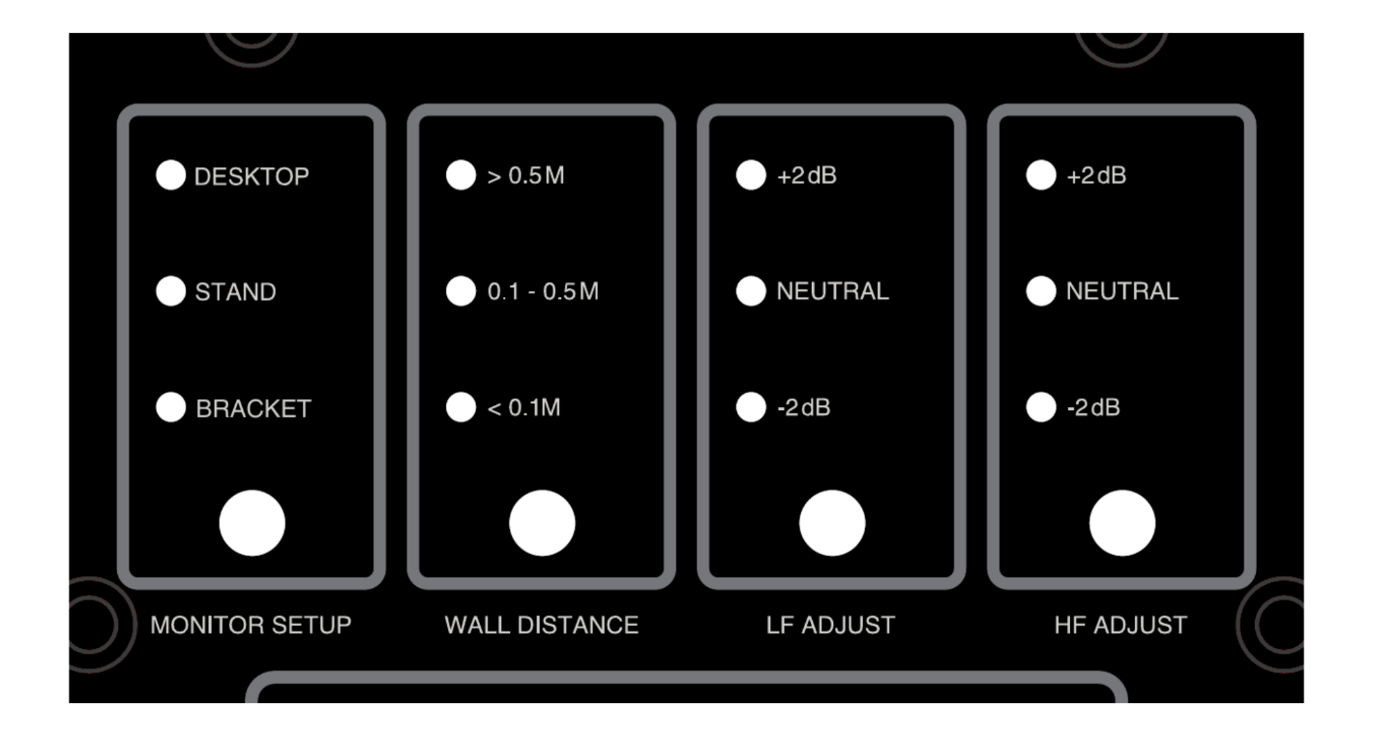
圖 6-1. 四個 DSP 空間最佳化控制項。

控制方式
每個控制項均有獨立按鍵和一列指示當前設定的 LED。按下按鍵可依次切換可用設定；當前設定旁的 LED 會亮起。設定儲存在非揮發性記憶體中，喇叭斷電再開機後仍會保留。
立體聲或多聲道系統中的每支監聽喇叭都應使用相同的 MONITOR SETUP、LF ADJUST 和 HF ADJUST 設定。如果各支監聽喇叭與最近邊界的距離不同，WALL DISTANCE 可以不同，例如一支監聽喇叭比另一支更靠近側牆。

MONITOR SETUP
MONITOR SETUP 用於補償監聽喇叭實際支撐方式帶來的聲學影響。
設定 | 適用情況
DESKTOP | 監聽喇叭放置在桌面、混音台錶橋或其他工作檯面上。此設定可補償監聽喇叭正下方及前方表面造成的反射和低頻增強。
STAND | 監聽喇叭放置在專用喇叭支架上，或以其他方式安裝並遠離大型相鄰表面。這是參考條件。
BRACKET | 監聽喇叭安裝在壁掛支架、吊掛支架或立桿上，包括倒置安裝。此設定可補償監聽喇叭後方或上方安裝表面的影響。

WALL DISTANCE
WALL DISTANCE 根據監聽喇叭背板與最近牆壁的距離應用邊界補償。監聽喇叭靠近牆壁時，低頻會增強；此控制項可校正這種增強，使低頻保持中性。
設定 | 監聽喇叭與最近牆壁的距離
> 0.5 M | 大於 0.5 公尺（約 20 英吋）。不套用邊界補償。
0.1 – 0.5 M | 0.1 至 0.5 公尺（約 4 至 20 英吋）。套用中等程度的低頻補償。
< 0.1 M | 小於 0.1 公尺（約 4 英吋）。套用最大程度的低頻補償。

從監聽喇叭背板量至其後方牆壁。如果監聽喇叭同時靠近後牆和側牆，請選擇對應兩者中較短距離的設定。
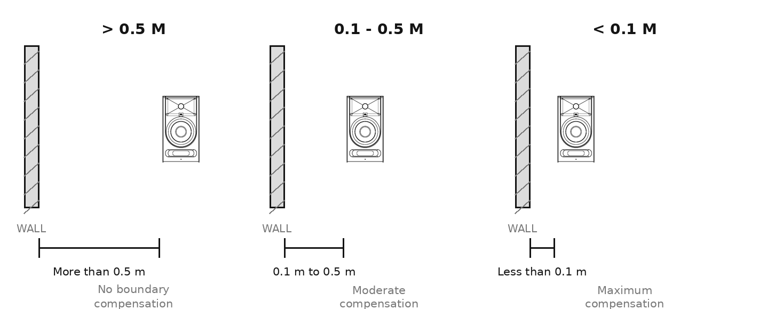
圖 6-2. WALL DISTANCE 設定。

LF ADJUST
LF ADJUST 使用 300 Hz 低頻棚架濾波器，可依據個人偏好和節目素材調整低頻平衡。
設定 | 效果
+2 dB | 在 300 Hz 以下增加 2 dB，提升厚度與溫暖感。
NEUTRAL | 平直參考響應。建議作為初始設定。
-2 dB | 在 300 Hz 以下降低 2 dB。適用於低頻能量過多的房間，或由超低音喇叭負責低頻的系統。

HF ADJUST
HF ADJUST 使用 3 kHz 高頻棚架濾波器，可依據空間和個人偏好調整高頻平衡。
設定 | 效果
+2 dB | 在 3 kHz 以上增加 2 dB。適用於有大量軟質傢具或重度聲學處理的吸音房間。
NEUTRAL | 平直參考響應。建議作為初始設定。
-2 dB | 在 3 kHz 以上降低 2 dB。適用於具有硬質、未經處理表面的反射較強房間。

出廠預設設定
3 Series MkIII 產品出廠時採用以下設定：
控制項 | 305P / 306P / 308P MkIII | 310S MkIII
Monitor Setup | DESKTOP | —
Wall Distance | > 0.5 M | —
LF Adjust | NEUTRAL | —
HF Adjust | NEUTRAL | —
分頻 | — | 80 Hz
極性 | — | 0°
輸入靈敏度 | +4dBu | +4dBu
音量 | 中間位置（12 點鐘） | 中間位置（12 點鐘）
交流電源 | OFF | OFF
ErP 待機 | 已啟用 | 已啟用
前面板 LED | 開啟 | 開啟

建議初始設定
以下組合可作為實用的初始設定。請始終以實際聽感和熟悉的參考素材為準，而不要完全依賴任何預設。
使用情況 | Monitor Setup | Wall Distance | LF Adjust | HF Adjust
監聽喇叭放在經過聲學處理的房間內的支架上 | STAND | > 0.5 M | NEUTRAL | NEUTRAL
監聽喇叭放在桌面上，遠離牆壁 | DESKTOP | > 0.5 M | NEUTRAL | NEUTRAL
監聽喇叭放在桌面上並靠牆 | DESKTOP | < 0.1 M | NEUTRAL | NEUTRAL
監聽喇叭放在靠近牆壁的層架上 | DESKTOP | 0.1 – 0.5 M | NEUTRAL | NEUTRAL
使用壁掛或吊裝支架 | BRACKET | 按實測距離 | NEUTRAL | NEUTRAL
高度或頭頂聲道，沉浸式系統 | BRACKET | 按實測距離 | NEUTRAL | NEUTRAL
明亮、反射較強強的房間 | 按擺放方式 | 按實測距離 | NEUTRAL | -2 dB
經過重度聲學處理、吸音性強的房間 | 按擺放方式 | 按實測距離 | NEUTRAL | +2 dB
與 310S MkIII 超低音喇叭配合使用 | 按擺放方式 | 按實測距離 | NEUTRAL | NEUTRAL

第 7 節：310S MkIII 主動式錄音室超低音喇叭
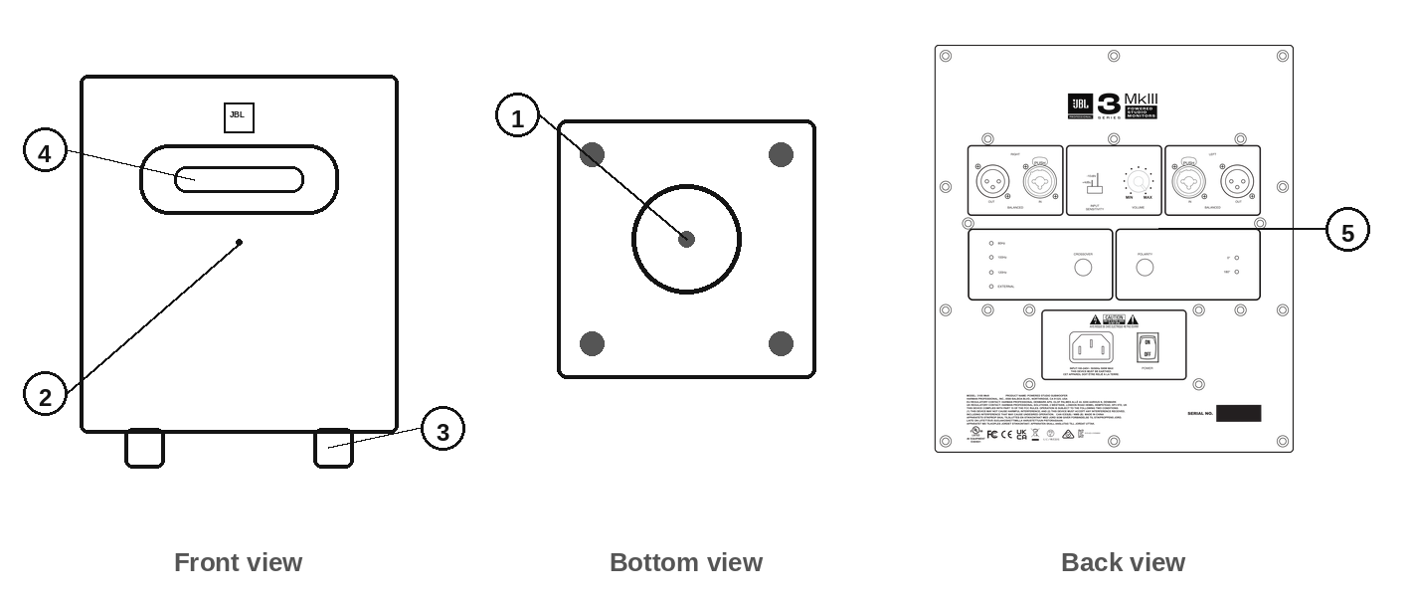
圖 7-1. 310S MkIII 前視圖、後視圖和底視圖。

功能特點
1. 低頻單體 （低音單體） – 此下射式單體用於播放低頻訊號。
2. POWER LED – 接通電源且 POWER 開關置於 ON 時，此 LED 會亮起。LED 可關閉；請參閱第 9 節。
3. 腳座 – 這些腳座將超低音喇叭抬離地板，避免與地板產生聲學耦合。
4. SLIPSTREAM™ 低頻反射孔 – 此專利反射孔與低頻單體協同工作，可提供準確的低頻表現。
5. 輸入面板 – 此面板包括電源接頭、輸入和輸出接頭以及使用者控制項。

輸入面板
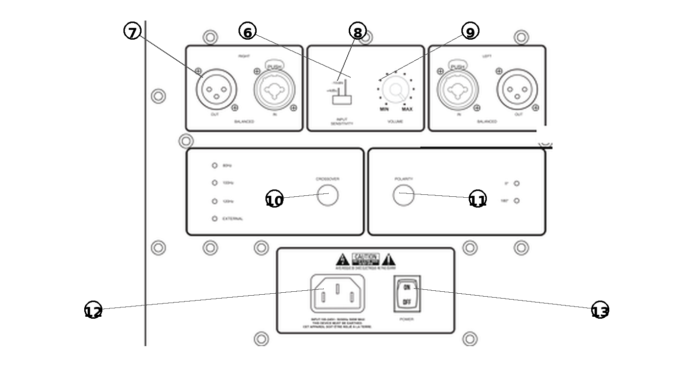
圖 7-2. 310S MkIII 輸入面板。
6. 左右輸入接頭 – Neutrik 複合式接頭。專業設備請使用平衡式 XLR 插頭或平衡式 6.35 mm（¼ 英吋）TRS 插頭連接；消費型設備請使用非平衡式 6.35 mm（¼ 英吋）TS 插頭連接。
7. 左右 XLR 輸出接頭 – 將這些輸出連接到 3 Series MkIII 監聽喇叭或監聽系統中的其他主動式喇叭。
8. INPUT SENSITIVITY 開關 – 連接專業設備和超高輸出訊號源時，將此開關設為 +4dBu。連接低位準消費型音訊設備時，將其設為 -10dBV。
注意： 在配有 3 Series MkIII 喇叭的系統中使用 310S MkIII 時，無論 310S MkIII 的 INPUT SENSITIVITY 開關如何設定，都應將 305P、306P 或 308P MkIII 上的 INPUT SENSITIVITY 開關設為 -10dBV。
9. VOLUME 控制項 – 使用此帶定位檔位的控制項，使超低音喇叭音量與系統中喇叭的音量保持平衡。
10. CROSSOVER – 按下此按鍵可依次切換四種分頻設定：80 Hz、100 Hz、120 Hz 和 External。相鄰 LED 指示當前設定。建議 305P、306P 和 308P MkIII 監聽喇叭使用 80 Hz 設定。
11. POLARITY – 按下此按鍵可選擇 0° 或 180° 極性。反轉極性可根據喇叭與聆聽位置的相對關係，最佳化超低音喇叭與主喇叭的銜接。請選擇在聆聽位置聽到低頻量最大的設定。
12. 電源插座 – 將隨附的電源線連接到此插座。
13. POWER 開關 – 將此開關置於 ON 即可操作超低音喇叭。不使用超低音喇叭時，請將其置於 OFF。

音訊連接
將訊號源連接到 LEFT INPUT 和 RIGHT INPUT 接頭。每個複合式接頭一次只能插入一個插頭。
如果使用 310S MkIII 超低音喇叭播放環繞聲系統中的 .1 LFE 聲道，請將 .1 LFE 訊號連接到超低音喇叭的 LEFT 或 RIGHT 輸入。

設定超低音喇叭位準
在配有 3 Series MkIII 錄音室監聽喇叭的系統中使用 310S MkIII 超低音喇叭時，將超低音喇叭 VOLUME 控制項與主喇叭 VOLUME 控制項設在相同位置，可獲得理想平衡。但請注意，喇叭在房間中的擺放位置會影響聆聽位置所聽到的低頻量。如需提高或降低超低音喇叭音量，請使用超低音喇叭 VOLUME 控制項，根據應用和個人偏好獲得最佳平衡。

擺放位置與極性設定
人耳不容易判斷低頻聲音的來源（低頻被視為「無方向性」），因此超低音喇叭的擺放位置遠沒有主聲道喇叭那麼關鍵。310S MkIII 設計為直接放在地板上，不應抬高或以任何方式安裝。請將 POLARITY 控制項設為能在聆聽位置獲得更強低頻感受的位置。
在立體聲系統中，超低音喇叭最好放在兩支主喇叭之間。在環繞聲系統中，應放在中央與左聲道喇叭之間，或中央與右聲道喇叭之間。無需精確置中。將超低音喇叭放在房間正中央有時會造成不必要的低頻抵消，因此建議略微偏離中心，不要正好位於左右牆壁之間的中點。

分頻設定與低頻管理
「低頻管理」是指使用超低音喇叭播放主聲道低頻部分的做法。由於人耳的生理特性，低頻在很大程度上沒有方向性。在適當的聆聽距離下，我們很難判斷低頻訊號來自何處。因此，無論聲音中的低頻成分來自原始喇叭——它可能位於左側、右側甚至身後——還是來自更適合播放低頻並在房間中擺放更合理的專用超低音喇叭，對聆聽體驗幾乎沒有差別。基於這一點，您可以使用 310S MkIII 超低音喇叭播放系統中的全部低頻。
系統使用 310S MkIII 超低音喇叭時，只需將左右混音聲道先接入 310S MkIII 輸入，再從 310S MkIII 輸出連接到左右喇叭，即可實現低頻管理。超低音喇叭在自身與左右喇叭之間劃分訊號的頻率，可透過 310S MkIII 輸入面板上的 CROSSOVER 控制項設定。
310S MkIII 提供四種分頻設定：
- 80 Hz — 建議與 305P、306P 和 308P MkIII 錄音室監聽喇叭配合使用。此設定採用高通和低通濾波器，使 310S MkIII 與主監聽喇叭無縫銜接，過渡平滑且無法聽出低頻的具體位置，從而呈現如同沒有超低音喇叭的全頻系統。
- 100 Hz — 當主喇叭的低頻延伸有限，或聆聽位置的聲學條件更適合在較高頻率處將低頻交由超低音喇叭處理時，請選擇此設定。
- 120 Hz — 適用於緊湊型主喇叭，或希望盡可能減少主喇叭低頻負擔以提高系統動態餘量的安裝場景。
- External — External 設定會旁路所有內部濾波器，以便使用外部主動式分頻器，或監聽控制器/音訊介面中的低頻管理系統。請注意，選擇 External 後，XLR LEFT OUT 和 RIGHT OUT 接頭將被停用。
JBL 大衝程低頻單體與 JBL 專利 Slipstream™ 反射孔協同工作，並由 300 瓦 D 類擴大機驅動，從而可持續輸出具有極高峰值 SPL 的低頻能量。保護電路可讓 310S MkIII 持續以高輸出位準播放低頻而不發生故障。在擺放條件允許時，將 310S MkIII 超低音喇叭靠近牆壁或放在兩面牆交匯處，可獲得更高輸出。

環繞聲、沉浸式音訊和 LFE 應用
310S MkIII 超低音喇叭可用於播放環繞聲或沉浸式音訊系統中的 LFE（低頻效果）或 .1 聲道。在電影製作中，LFE 聲道包含爆炸等具有強烈低頻成分的音效；在音樂應用中，LFE 聲道通常包含貝斯、底鼓和合成器等低頻樂器元素。
在包含高度聲道的沉浸式格式中，305P、306P 和 308P MkIII 監聽喇叭的安裝點可搭配符合額定承重規格的支架，進行頭頂或高位安裝。以這種方式安裝的監聽喇叭應將 MONITOR SETUP 設為 BRACKET，並遵守第 4 節中的安裝要求。

第 8 節：系統連接

雙聲道系統
將音訊介面、混音器或監聽控制器的左右輸出直接連接到左右監聽喇叭的 BALANCED INPUT 接頭。
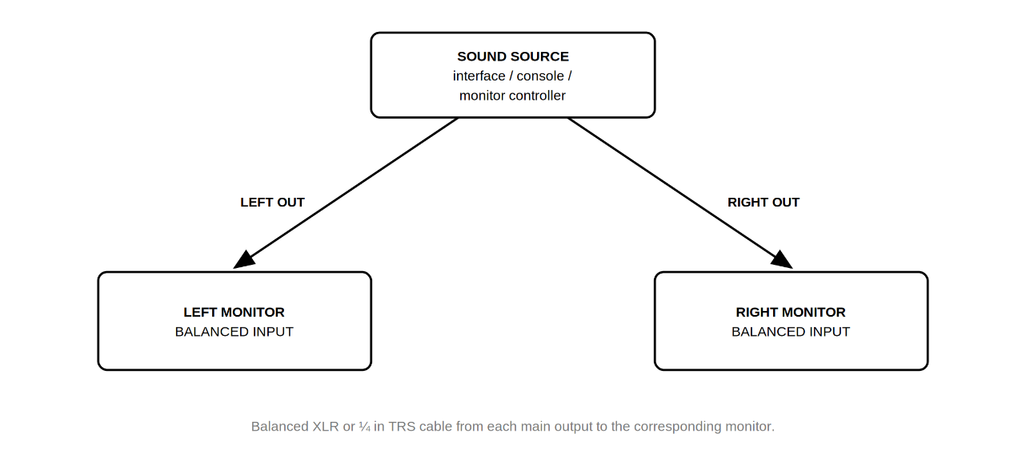
圖 8-1. 雙聲道系統連接。

2.1 系統
將 310S MkIII 加入立體聲系統時，超低音喇叭應接在訊號源與監聽喇叭之間，以便透過內部分頻器進行系統低頻管理。
1. 確保所有喇叭的電源 ON/OFF 開關均處於 OFF。
2. 將電源線（IEC）插入所有喇叭的電源插座。
3. 使用平衡式 XLR 或 TRS 線材，將聲源的 RIGHT 和 LEFT 主輸出連接到超低音喇叭對應的 LEFT LINE INPUT 和 RIGHT LINE INPUT 接頭。
4. 使用平衡式 XLR 線材，將超低音喇叭的 LEFT OUT 和 RIGHT OUT 接頭連接到對應左右監聽喇叭的 BALANCED INPUT 接頭。
5. 將聲源音量設為零。
6. 將 305P、306P 或 308P MkIII 監聽喇叭的 INPUT SENSITIVITY 開關設為 -10dBV。
7. 開啟三台設備。
8. 使用超低音喇叭上的 CROSSOVER 和 POLARITY 按鍵設定適當的分頻頻率與極性。310S MkIII 的預設分頻設定為 80 Hz。
9. 按照第 7 節「設定超低音喇叭位準」所述平衡系統位準。
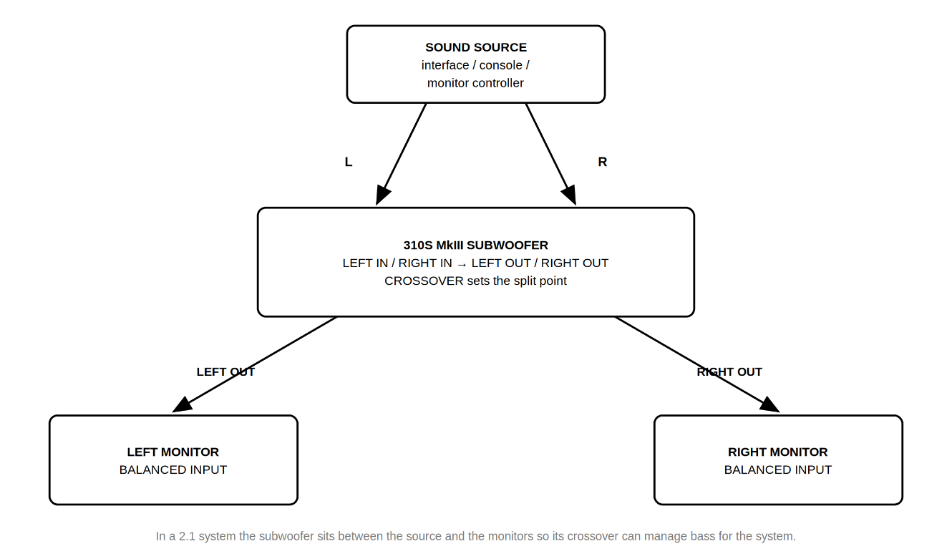
圖 8-2. 2.1 系統連接。

環繞聲與沉浸式音訊系統
在環繞聲和沉浸式音訊系統中，每支監聽喇叭直接連接到音訊介面或監聽控制器的對應輸出，超低音喇叭則連接到 LFE 或超低音喇叭輸出。低頻管理通常由音訊介面、監聽控制器或軟體完成；此時應將 310S MkIII 的 CROSSOVER 控制項設為 External。
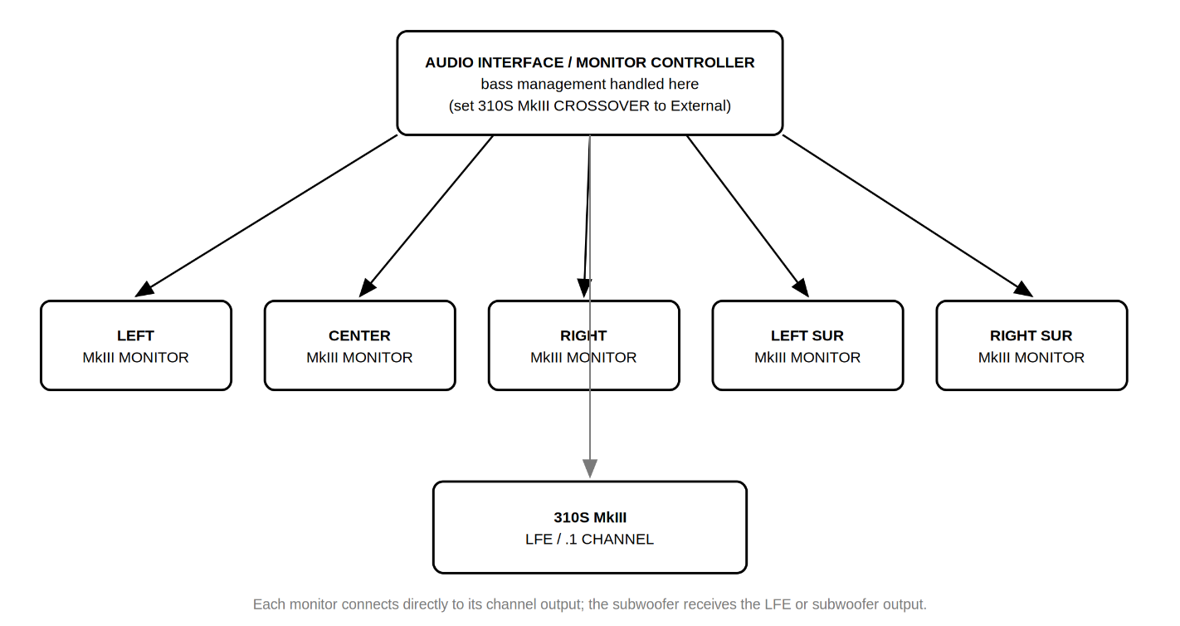
圖 8-3. 環繞聲與沉浸式音訊系統連接。

第 9 節：前面板 LED 與 ErP 待機模式
3 Series MkIII 產品包含兩項可由使用者關閉的功能：前面板 LED 和 ErP 自動待機。

關於 ErP 待機
為符合歐盟針對能源相關產品的生態化設計（ErP）要求，3 Series MkIII 喇叭在一段時間未偵測到輸入訊號後，會自動進入低功耗待機狀態；訊號恢復後則自動喚醒。ErP 待機在出廠時預設啟用。
某些應用適合關閉這項功能，例如監聽喇叭必須隨時立即可用的安裝、輸入訊號位準極低的系統，或喚醒過程會造成干擾的場所。關閉 ErP 待機會增加閒置功耗，並可能影響採用生態化設計要求之地區的法規符合性。若當地法規要求使用 ErP 待機，請保持此功能啟用。

關於前面板 LED
前面板 LED 用於指示喇叭已通電。在昏暗控制室、視訊製作環境、直播設定，以及指示燈會被觀眾或攝影機看到的安裝中，可以關閉該 LED。關閉 LED 不會改變任何音訊功能。

更改設定
這兩項功能均透過背板按鍵組合進行變更：在喇叭開機時按住對應按鍵。所有型號的操作流程相同，僅所用按鍵不同。
更改設定：
1. 將 POWER 開關置於 OFF。
2. 按住下表所列的一個或多個按鍵。
3. 繼續按住按鍵，同時將 POWER 開關置於 ON。
4. 觀察 LED 確認提示，然後松開按鍵。
型號 | 功能 | 需要按住的按鍵
305P / 306P / 308P MkIII | 前面板 LED 開/關 | MONITOR SETUP + WALL DISTANCE
305P / 306P / 308P MkIII | 啟用/停用 ErP 待機 | LF ADJUST + HF ADJUST
310S MkIII | 前面板 LED 開/關 | CROSSOVER
310S MkIII | 啟用/停用 ErP 待機 | POLARITY

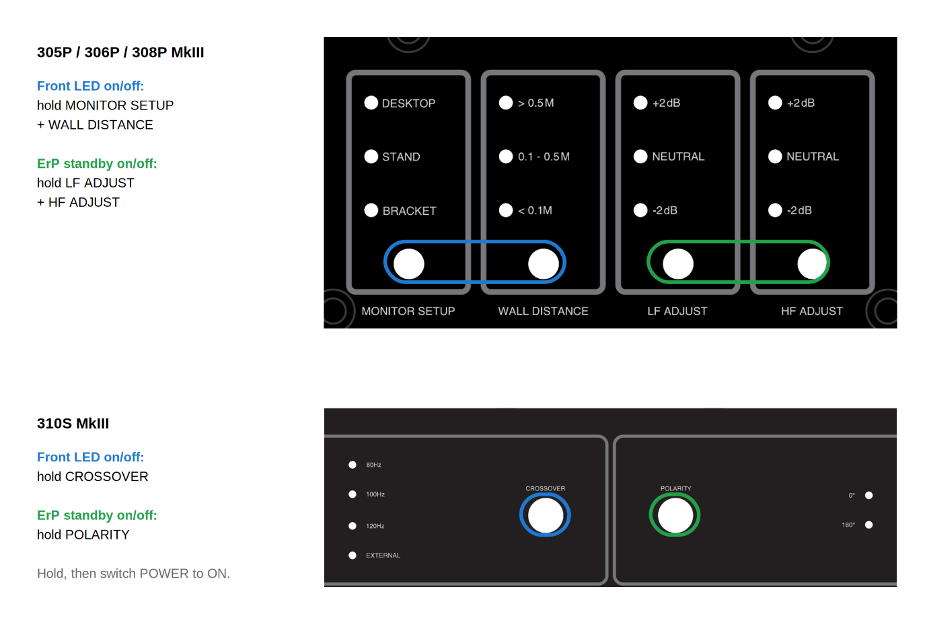
圖 9-1. 前面板 LED 與 ErP 待機的按鍵組合。

確認結果
前面板 LED。 每次執行此操作都會在 LED 開啟與關閉之間切換。結果立即可見：喇叭完成開機後，前面板 LED 會亮起或保持熄滅。
ErP 待機。 背板 LED 會確認新狀態：
LED 狀態 | 含義
所有 LED 閃爍 3 次 | ErP 待機已停用
所有 LED 緩慢明暗變化 3 次 | ErP 待機已啟用

兩項設定均儲存在非揮發性記憶體中，喇叭關機再開機後仍會保留。在多喇叭系統中，請對每支喇叭重複此操作；設定會分別儲存在各支喇叭中，不會在系統內共享。

第 10 節：故障排除
問題：喇叭沒有聲音。
- 確認電源線已連接到喇叭，且 POWER 開關置於 ON。
- 確認喇叭前面的 POWER LED 已亮起。如果前面板 LED 已被關閉（見第 9 節），即使喇叭已通電並正常工作，該 LED 也會保持熄滅。
- 確認訊號源已連接到喇叭，並且正在輸出聲音。
- 確認喇叭的 VOLUME 控制項沒有完全逆時針旋至最小位置。
- 如果系統包含 310S MkIII 且使用超低音喇叭的 LEFT OUT 和 RIGHT OUT 接頭，請確認 CROSSOVER 控制項未設為 External——External 設定會停用這些輸出。
問題：一段靜音後，喇叭需要片刻才會發聲。
- 這是 ErP 待機的正常工作方式。訊號恢復後，喇叭會自動喚醒。如果該延遲影響您的應用，可關閉 ErP 待機；請參閱第 9 節。
問題：訊號失真。
- 確認喇叭的 INPUT SENSITIVITY 開關設為 +4dBu。如果即使將喇叭 VOLUME 控制項調低仍然失真，請檢查整個系統的各級增益，確定訊號路徑中哪個電路發生過載。
問題：訊號位準過低。
- 確認已調高喇叭的 VOLUME 控制項。
- 嘗試將喇叭的 INPUT SENSITIVITY 開關設為 -10dBV。
問題：喇叭或超低音喇叭的低頻過於渾厚或轟鳴。
- 請將 WALL DISTANCE 設定與監聽喇叭到最近牆壁的實際距離進行核對，並確認 MONITOR SETUP 與監聽喇叭的支撐方式相匹配。監聽喇叭靠近牆壁卻設為 > 0.5 M 時，低頻會過重。
- 如果在沒有 310S MkIII 錄音室超低音喇叭的情況下使用 305P、306P 或 308P MkIII 錄音室監聽喇叭，可將其中一支喇叭抬離支撐面，檢查轟鳴是否減輕。如果減輕，則喇叭很可能透過其所在表面產生共振。確認已安裝隨附腳墊，並嘗試使用第三方喇叭隔振產品。
- 嘗試使用 -2 dB LF ADJUST 設定，判斷其是否能提供更自然的低頻響應。
- 如果使用 310S MkIII 錄音室超低音喇叭，請嘗試將其移到房間內遠離牆角的其他位置。也可將超低音喇叭暫時放在聆聽位置，然後一邊聆聽系統，一邊在房間內走動。找到能提供所需低頻響應且實際可用的位置後，嘗試將超低音喇叭放在那裡。
問題：系統聲音單薄，或低頻在聆聽位置似乎消失。
- 嘗試使用 310S MkIII 的另一項 POLARITY 設定。請選擇在聆聽位置產生低頻量最大的設定。
- 確認左右監聽喇叭使用相同的 LF ADJUST 設定。
問題：兩支監聽喇叭聲音不一致。
- 確認兩支監聽喇叭的 MONITOR SETUP、LF ADJUST 和 HF ADJUST 設定完全相同，並且各自的 WALL DISTANCE 設定正確對應實際擺放位置。
- 確認兩支監聽喇叭的 INPUT SENSITIVITY 開關設定和 VOLUME 控制項位置均相同。
問題：前面板 LED 不亮，但喇叭可正常播放。
- 前面板 LED 很可能已被關閉。請重複第 9 節中的前面板 LED 操作，將其重新開啟。
如果上述措施仍無法解決問題，請聯絡 JBL Professional 客服中心尋求協助。

第 11 節：規格
 | 305P MkIII | 306P MkIII | 308P MkIII | 310S MkIII
頻率響應（±3 dB） | 55 Hz – 27 kHz | 52 Hz – 27 kHz | 49 Hz – 27 kHz | 27 Hz – 370 Hz
頻率範圍（-10 dB） | 45 Hz – 38 kHz | 43 Hz – 38 kHz | 41 Hz – 40 kHz | 26 Hz – 480 Hz
低頻延伸（-10 dB） | 45 Hz | 43 Hz | 41 Hz | 26 Hz
最大 RMS SPL | 97 dB | 100 dB | 101 dB | 104 dB*
最大峰值 SPL | 109 dB | 112 dB | 113 dB | 116 dB*
分頻 | 2160 Hz | 2040 Hz | 1960 Hz | 80 / 100 / 120 Hz / External,  使用者可選
最大峰值輸入位準  (-10dBV / +4dBu) | +7 dBV / +21 dBu | +7 dBV / +21 dBu | +7 dBV / +21 dBu | +7 dBV / +21 dBu
輸入靈敏度（-10dBV 輸入） | 92 dB / 1 m | 92 dB / 1 m | 92 dB / 1 m | 92 dB / 1 m
模擬輸入類型 | 1 x Neutrik Combo,  平衡式 | 1 x Neutrik Combo,  平衡式 | 1 x Neutrik Combo,  平衡式 | 2 x Neutrik Combo,  平衡式（L / R）
模擬輸出類型 | – – – | – – – | – – – | 2 x XLR (L / R)
輸入阻抗 | 20 kΩ | 20 kΩ | 20 kΩ | 20 kΩ
信噪比 | 83 dB，A 計權，  相對於 1 W 輸出 | 83 dB，A 計權，  相對於 1 W 輸出 | 83 dB，A 計權，  相對於 1 W 輸出 | 75 dB，A 計權，  相對於 1 W 輸出
水平 x 垂直覆蓋範圍 | 120° x 90° | 120° x 90° | 120° x 90° | – – –
HF 單體尺寸 | 25 mm (1 in) | 25 mm (1 in) | 25 mm (1 in) | – – –
HF 單體類型 | 軟半球振膜 | 軟半球振膜 | 軟半球振膜 | – – –
LF 單體尺寸 | 127 mm (5 in) | 165 mm (6.5 in) | 203 mm (8 in) | 250 mm (10 in)
擴大機架構 | 雙擴大機 | 雙擴大機 | 雙擴大機 | PBTL
HF 單體擴大機 | 43 W, Class D | 55 W, Class D | 55 W, Class D | – – –
LF 單體擴大機 | 43 W, Class D | 55 W, Class D | 55 W, Class D | 300 W, Class D
HF Adjust | @ 3 kHz 高頻棚架濾波：  -2 dB, 0 dB, +2 dB | @ 3 kHz 高頻棚架濾波：  -2 dB, 0 dB, +2 dB | @ 3 kHz 高頻棚架濾波：  -2 dB, 0 dB, +2 dB | – – –
LF Adjust | @ 300 Hz 低頻棚架濾波：  -2 dB, 0 dB, +2 dB | @ 300 Hz 低頻棚架濾波：  -2 dB, 0 dB, +2 dB | @ 300 Hz 低頻棚架濾波：  -2 dB, 0 dB, +2 dB | – – –
系統失真標準 | 最大輸出且壓縮器/限幅器完全介入時，THD <10% | 最大輸出且壓縮器/限幅器完全介入時，THD <10% | 最大輸出且壓縮器/限幅器完全介入時，THD <10% | – – –
電氣失真標準 | 1 W 輸出時 THD <0.1%，  滿額定輸出時 THD <1% | 1 W 輸出時 THD <0.1%，  滿額定輸出時 THD <1% | 1 W 輸出時 THD <0.1%，  滿額定輸出時 THD <1% | 1 W 輸出時 THD <0.1%，  滿額定輸出時 THD <1%
採樣率 | 192 kHz | 192 kHz | 192 kHz | 192 kHz
可在磁敏感  設備附近使用 | 是 | 是 | 是 | 是
交流輸入電壓 | 100–240 VAC (±10%),  50/60 Hz | 100–240 VAC (±10%),  50/60 Hz | 100–240 VAC (±10%),  50/60 Hz | 100–240 VAC (±10%),  50/60 Hz
箱體類型 | 低頻反射式 | 低頻反射式 | 低頻反射式 | 低頻反射式
箱體結構 | 15 mm MDF | 15 mm MDF | 15 mm MDF | 18 mm MDF
箱體表面處理 | 啞光黑色 PVC | 啞光黑色 PVC | 啞光黑色 PVC | 啞光黑色 PVC
箱體障板結構 | 注塑結構件  ABS, UL 94 V-0 | 注塑結構件  ABS, UL 94 V-0 | 注塑結構件  ABS, UL 94 V-0 | 注塑結構件  ABS, UL 94 V-0
背板結構 | 2 mm SPCC | 2 mm SPCC | 2 mm SPCC | 2 mm SPCC
安裝點 | M4 x 8（頂部 4 個、底部  4 個），75 x 75 mm | M4 x 8（頂部 4 個、底部  4 個），75 x 75 mm | M4 x 8（頂部 4 個、底部  4 個），75 x 75 mm | – – –
箱體尺寸  （高 x 寬 x 深）** | 320 x 175 x 250 mm  (12.6 x 6.9 x 9.8 in) | 370 x 210 x 290 mm  (14.6 x 8.3 x 11.4 in) | 444 x 249 x 296 mm  (17.5 x 9.8 x 11.7 in) | 458 x 354 x 417 mm  (18 x 13.9 x 16.4 in)
淨重 | 5.3 kg (11.7 lbs) | 6.7 kg (14.8 lbs) | 8.8 kg (19.4 lbs) | 16.9 kg (37.3 lbs)
運輸毛重 | 7.3 kg (16.0 lbs) | 9.4 kg (20.6 lbs) | 12.0 kg (26.3 lbs) | 22.8 kg (50.3 lbs)

* 在半空間條件下測量，採用 External 分頻設定。
** 深度測量不包括電源線和音訊介面。

第 12 節：JBL 服務聯絡資訊

郵寄地址：
JBL Professional
8500 Balboa Blvd.
Northridge, CA 91325
寄修地址：
送修前，請聯絡 JBL Professional 客服中心取得運送資訊。
客服中心：
週一至週五
8:00 AM – 5:00 PM
美國太平洋時間
1-844-776-4899
www.jblproservice.com
產品註冊：
請前往 www.jblpro.com/registration 線上註冊您的產品
網站：
www.jblpro.com
美國境外專業聯絡資訊：
請聯絡您所在地區的 JBL Professional 經銷商。JBL Professional 全球經銷商完整名單可在我們的美國網站查看：www.jblpro.com

第 13 節：產品保固資訊
JBL 專業喇叭產品（箱體除外）的有限保固期為自第一位消費者購買之日起五年。JBL 擴大機的保固期為自原始購買之日起三年。箱體及所有其他 JBL 產品的保固期為自原始購買之日起兩年。

本保固適用於哪些對象？
只要符合以下條件，JBL 保固即適用於原始所有者及所有後續所有者：A) JBL 產品購自美國本土、夏威夷或阿拉斯加。（本保固不適用於在其他地區購買的 JBL 產品，但軍事銷售據點購買的產品除外。其他購買者應聯絡當地 JBL 經銷商以瞭解保固資訊。）；且 B) 每次申請保固服務時均能出示註明日期的原始銷售憑證。

JBL 保固涵蓋哪些內容？
除下文另有規定外，JBL 保固涵蓋所有材料及製造瑕疵。以下情況不在保固範圍內：因意外、誤用、濫用、改裝產品或疏忽造成的損壞；運送過程中發生的損壞；未遵守使用說明書中的說明而造成的損壞；由未經 JBL 授權的人員維修而造成的損壞；基於銷售方不實陳述提出的索賠；序號遭塗改、變更或移除的任何 JBL 產品。

相關費用由誰承擔？
JBL 將負擔本保固範圍內所有維修的人工與材料費用。請務必保留原始運輸紙箱；如需補發紙箱，將收取費用。運費的負擔方式請參閱本保固下一節。

如何取得保固服務
如果您的 JBL 產品需要維修，請致電 1-844-776-4899 或造訪 www.jblproservice.com 聯絡 JBL Professional 客服中心。我們可能會將您轉介至 JBL 授權服務機構，或要求您將設備寄回工廠維修。無論哪種情況，您都需要出示原始銷售憑證，以證明購買日期。未經事先授權，請勿將 JBL 產品寄往工廠。如果 JBL 產品的運送有特殊困難，請告知我們，我們可能會與您另作安排。否則，您需負責將產品送修或安排運送，並支付任何前期運費。如果維修屬於保固範圍，我們將負擔產品寄回的運費。

默示保固的限制
所有默示保固，包括對適售性及特定用途適用性的保固，其期限均不得超過本保固的期限。

特定損害的排除
JBL 的責任僅限於由我們自行選擇維修或更換任何有瑕疵的產品，不包括任何附帶或衍生性損害。某些州不允許限制默示保固的期限，和/或不允許排除附帶或衍生性損害，因此上述限制與排除可能不適用於您。本保固賦予您特定的法律權利；您還可能享有其他權利，且相關權利因州而異。
JBL Professional
8500 Balboa Boulevard
Northridge, CA 91325 美國

